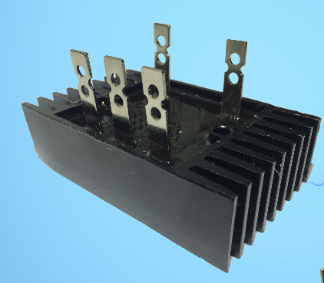
UNIVERSIDAD NACIONAL DE CÓRDOBA
FACULTAD DE CIENCIAS EXACTAS, FISICAS Y NATURALES
CÁTEDRA ELECTRÓNICA INDUSTRIAL
DOCENTE: Prof. Esp. Ing. Adrián Claudio Agüero
GUIA DE TRABAJOS DE TEÓRICO Nº 4: MOSFET DE POTENCIA
OBJETIVO: Seguimiento de Mosfet de potencia, parámetros característicos, gráficas, selección para la electrónica de potencia.
- Buscar la hoja de datos de un Mosfet de potencia e indicar los siguientes parámetros: I_{D}, V_{DS}, r_{DS}, V_{GS(TO),} V_{GS,} I_{G}, P_{D}. Identificar la zona SOA en la curva respectiva. Indicar encapsulado. Analizar la grafica de las capacidades que da el fabricante y como varian.
- Utilizando cualquier simulador de electrónica del mercado y realizar un análisis del siguiente circuito (tensión de alimentación del circuito, 80 volt):
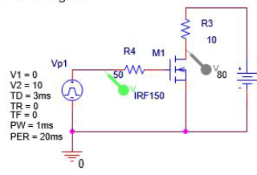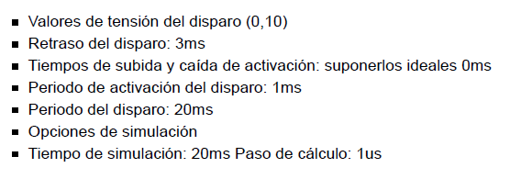
Graficar: tensión en la gate, tension y corriente en el drenador, potencia en la conmutación. Medir tiempos característicos en la conmutación y comparalos con la hoja de datos del IRF150.
Pautas:
- Trabajo personal. NO DEBERÍA HABER DOS TRABAJOS IGUALES.
- Tiempo de ejecución desde el jueves 4 de abril al 9 de abril a las 24:00 hs.
- Cada trabajo será identificado de la siguiente forma:
Apellido.TPTnúmero de trabajo.EI2024.doc, por ejemplo: Lopez.TPT1.EI2024.doc
- La calificación es de 0 a 10 puntos. Se intenta realizar un seguimiento de los alumnos a través de este medio.
- No extender el trabajo a más de 5 hojas.
- El TPT se envía al correo caguero@unc.edu.ar. La nota se enviará por mail.
BUENA SUERTE Y APROVECHEN EL TIEMPO EN ESTOS DIFICILES MOMENTOS.

